CSS 选择器

1. 基本规则
   1. 规则结构

选择器(selector) 和声明块(declaration block)。

声明块由一个或多个声明组成，每个声明则是一个属性一值对（property-value）.

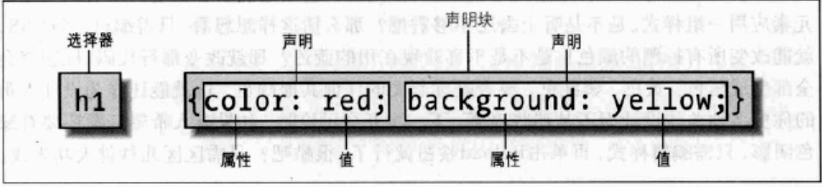

* 1. 元素选择器

直接使用文档标签

备注：

如果声明中使用了不正确的属性或者不正确的值，整个声明都会被忽略掉，

如：

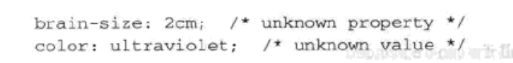

* 1. 分组

目的：为多个元素应用同一个样式

选择器分组

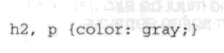

备注：

逗号告诉浏览器，规则中包含两个不同的选择器。

* 1. 通配选择器 (*)

备注：

这个元素可以和任何元素匹配。

例:



* 1. 声明分组



等价于

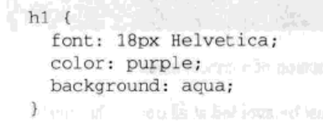

备注：

**分号是必须的。**

* 1. 结合选择器和声明的分组



1. 类选择器和ID选择器
2. 类选择器

必须使用一个class属性指定一个适当的值。





1. 多类选择器 (存在版本差异)

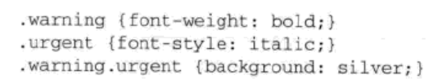

备注：

**类名的顺序不限制，多个类选择器之间不能有空格。**



1. ID选择器





1. 类选择器，还是ID选择器

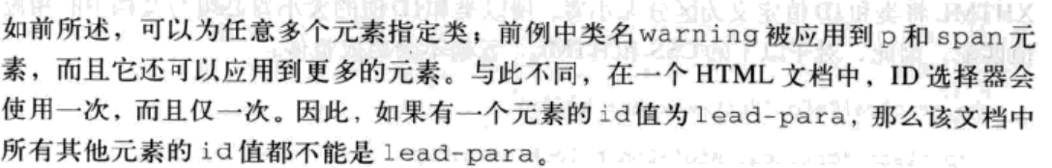

备注：

只限制是该html。ID可以多个文档有效。